openGauss 安全体系创新

实践课



华为技术有限公司

# 关卡一、openGauss数据安装及基本操作

openGauss数据安装及基本操作, 作业提交任务如下：

任务一：数据库状态验证

1. 查询数据库状态成功截图

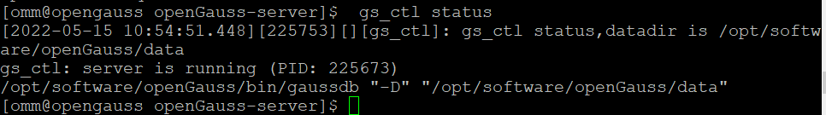

任务二：数据库服务进程验证

1. 查看数据库服务进程截图（包含数据库服务器的主机名）

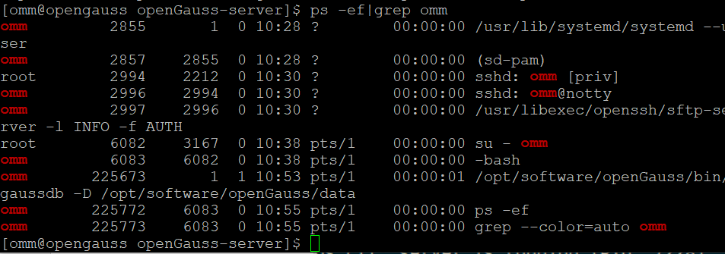

任务三：实践思考题

思考题1：为什么需要通过源码编译，安装数据库？

满足不同的运行平台，二进制包所依赖的环境不一定能够正常运行，但直接提供源码一般不会有这个问题；满足不同的需求，软件是可定制，需要什么就安装什么，自由度高；方便运维、开发人员维护，不需要打包成代码包

# 关卡二、openGauss数据导入及行存列存

任务一：数据初始化验证

1. 查询supplier表的行数，并将结果进行图：

select count(*) from supplier;;

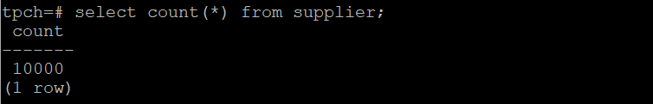

任务二：行存表与列存表执行效率对比

1. 2020年上半年litemall_orders行存表与litemall_orders_col列存表中的order_price的总和查询，并对比执行效率截图

select sum (order_price) from litemall_orders where add_date between '20200101' and '20200701';

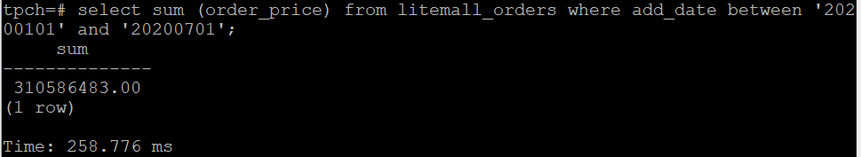

select sum (order_price) from litemall_orders_col where add_date between '20200101' and '20200701';

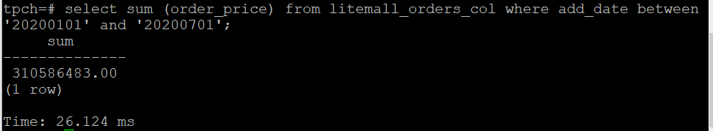

2. 2020年上半年litemall_orders行存表与litemall_orders_col列存表中的order_price的平均值查询，并对比执行效率截图

select avg (order_price) from litemall_orders where add_date between '20200101' and '20200701';

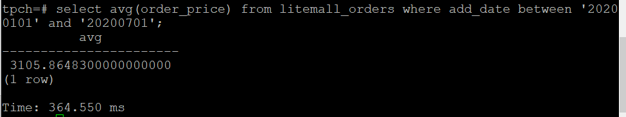

select avg (order_price) from litemall_orders_col where add_date between '20200101' and '20200701';

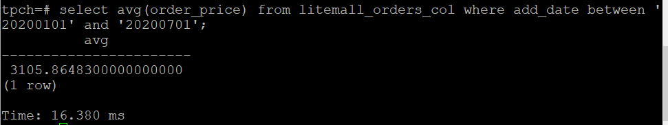

3. 查询litemall_orders行存表与litemall_orders_col列存表中order_id为6的order_price的值，并对比执行效率截图。

select order_price from litemall_orders where order_id=6;

select order_price from litemall_orders_col where order_id=6;

两个代码的截图：

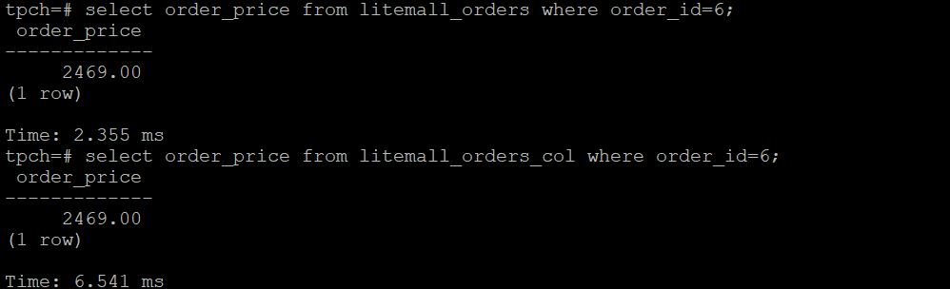

4. 将litemall_orders行存表与litemall_orders_col列存表中order_id为6的order_price修改为2468，并对比执行效率截图。

update litemall_orders set order_price=2468 where order_id=6;

update litemall_orders_col set order_price=2468 where order_id=6;

两个代码的截图：

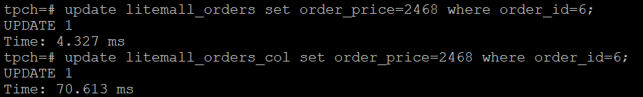

任务三：实践思考题

思考题1：

行存表与列存表在执行相同的SQL语句时，为何执行的时间不同？

求均值和求和的语句均对于列存表更优，查询速度更快，其可以直接对列存数据进行运算

而更新和查询还是行存表更优

思考题2：

在执行哪些类型SQL时，行存表效率更高？在执行哪些类型SQL时，列存表效率更高？

在执行增、删、改、查的语句时行存的效率较高。

在执行最大值，最小值，均值，求和等类型语句时列存的效率高。

# 关卡三：openGauss物化视图应用

任务一：物化视图的使用

1. 创建物化视图所需要的表后，对表内容进行查询，对查询结果截图：

SELECT * FROM test_view;

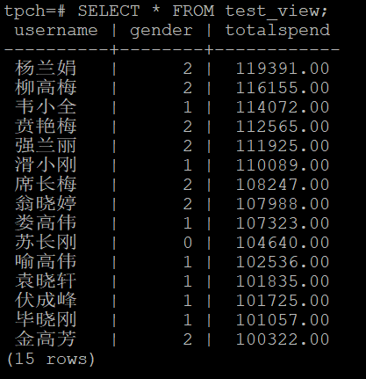

2. 使用物化视图统计人数，查询物化视图结果，将执行结果截图。

SELECT * FROM v_order;

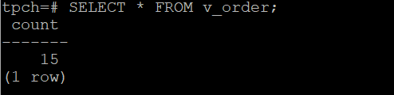

3. 对表进行操作后，刷新物化视图，查询物化视图结果，将执行结果截图。

SELECT * FROM v_order;

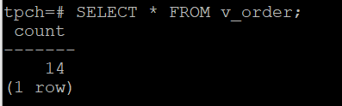

4. 创建增量物化视图，查询物化视图结果，将执行结果截图。

SELECT * FROM vi_order;

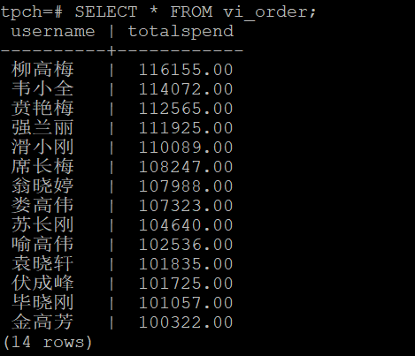

5. 对表进行操作后，刷新增量物化视图，查询物化视图结果，将执行结果截图。

SELECT * FROM vi_order;

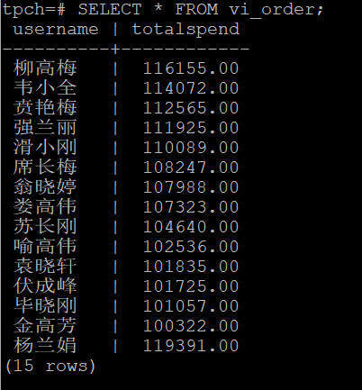

再一次更改后：

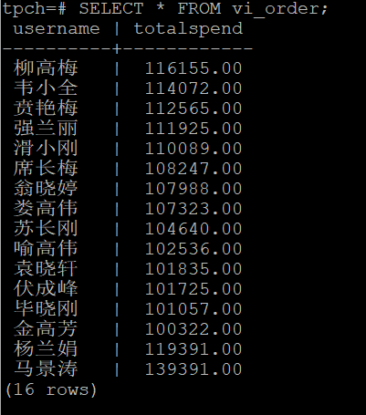

任务二：实践思考题

思考题1：全量物化视图与增量物化视图有哪些差别？

即只统计数量与统计全部的区别

思考题2：物化视图适用那些使用场景？

查询优化：将分散数据集合从而减少查询基表的时间

高级复制：只需将表的部分复制，减少更改时间

# 关卡四：openGauss密态数据库特性应用

任务一：物化视图的使用

1. 通过tcpdump抓取数据流，此putty窗口暂时保持不动，将执行结果截图：

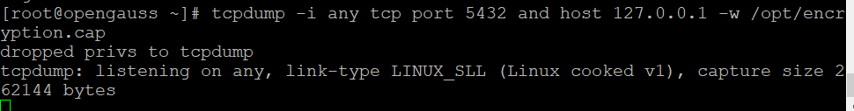

1. 将加密表和非加密表查询结果截图：

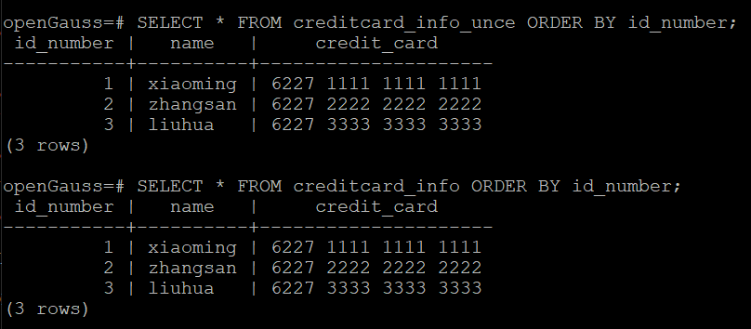

1. 用wireshark解析加密表和非加密表的差异时，非加密表name列和credit_card列是明文，加密表name列和credit_card列均是密文，将执行结果截图：

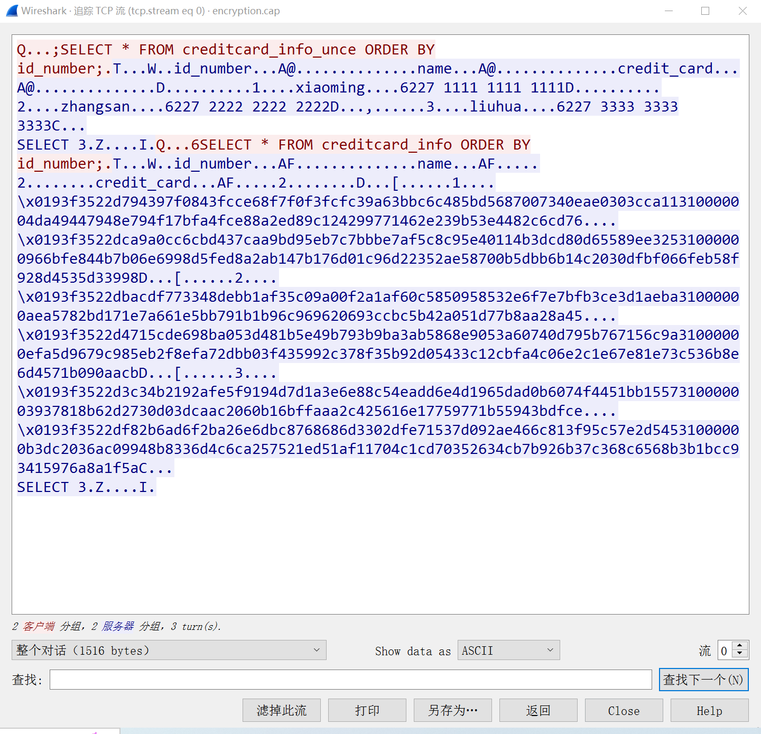

1. 查询加密表，查询到的结果为密文，将执行结果截图：

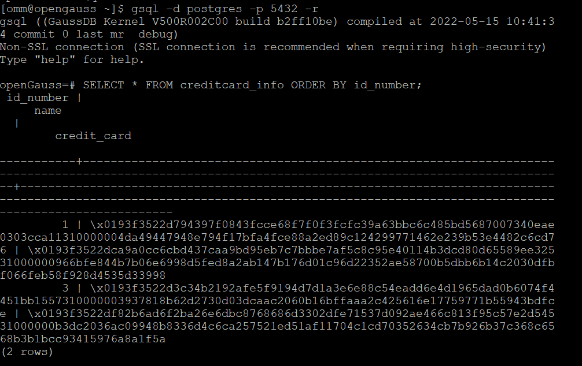

任务二：实践思考题

思考题1：

数据实际存储在物理磁盘上的时候是明文还是密文？数据的加解密的动作是在客户端完成的还是服务端完成的？

磁盘上是密文，解密在客户端完成。

（电子科技大学 2020110801013 李家宝）